SOLUTIONS DES EXERCICES DU CHAPITRE N°1

EXERCICE N°1
1° 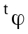 est une application de E² dans K et d’après la définition est linéaire par rapport au premier et au deuxième arguments comme la forme bilinéaire ϕ, d’où est bilinéaire.

2° On montre d’abord que S₂(E,K) et A₂(E,K) sont des sous-espaces de L₂(E,K). En effet d’après la 1ère question ϕ∈ S₂(E,K) ⇔ 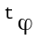 = ϕ et ϕ∈ A₂(E,K) ⇔ = -ϕ, d’où si ϕ₁et ϕ₂ ∈ S₂(E,K) , λ et μ ∈K, 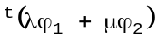= 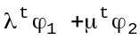= λϕ₁ + μϕ₂, i. e. λϕ₁ + μϕ₂∈ S₂(E,K). De même si ϕ₁et ϕ₂ ∈ A₂(E,K), = -(λϕ₁ + μϕ₂), i.e. λϕ₁ + μϕ₂∈ A₂(E,K).
Considérons f∈ L₂(E,K) et posons ϕ₁ = 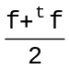et ϕ₂ = 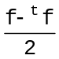. On remarque que ϕ₁∈ S₂(E,K) , ϕ₂∈ A₂(E,K) et que ϕ₁ + ϕ₂ = f. De plus S₂(E,K) ∩ A₂(E,K) = {0} (la forme bilinéaire nulle), d’où : L₂(E,K) = S₂(E,K) ⊕ A₂(E,K).

EXERCICE N°2
1° ψ₁ est une application de E² dans K. D’après la définition des formes bilinéaires et des endomorphismes ψ₁ est linéaire par rapport au 1er et au 2ème arguments comme composition de 2 applications linéaires, d’où ψ₁ est bilinéaire.

2° Vérifions que ψ₂ est une forme bilinéaire antisymétrique. Comme ϕ est antisymétrique on a :
ψ₂(x, y) = ϕ(x + y, x - y) = ϕ(x, x) - ϕ(x, y) + ϕ(y, x) - ϕ(y, y) = 2.ϕ(y, x), d’où ψ₂ est antisymétrique.

EXERCICE N°3
A = (a_{ij})_{1≤i,j≤n} est une matrice symétrique car A est aussi la matrice de la forme polaire f de q , i.e. si B=(e_{i})_{1≤i≤n} est une base de E, a_{ij} = f(e_{i} , e_{j}).
Soit x = 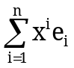, y = 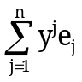, alors :
f(x, y) = 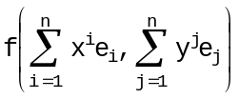= 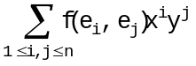= 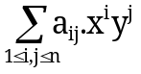= 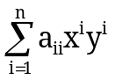+ 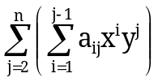+
+ 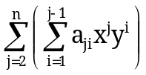= +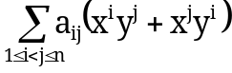 (car a_{ij} = a_{j i} ).

EXERCICE N°4
Soit B = (e_{i})_{1≤i≤n} une base de E, x = , x∈Ker f ⇔ ∀y∈E f(x,y) = 0, en particulier ∀i =1,…., n f(x,e_{i}) = 0 et comme f est symétrique f(e_{i}, x) = 0, d’où x∈Ker f ⇔ ∀i =1,…., n 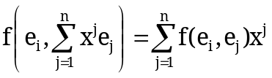 = 0 ⇔ ∀i =1,…., n 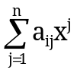=0 ⇔ 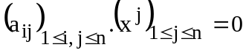(, i.e. si 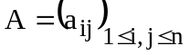 et si 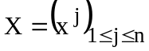 on a 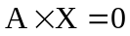.

EXERCICE N°6
1° Soit f la forme polaire de q, d’après l’exercice n°3, on peut définir f par dédoublement des termes :
f(X₁, X₂) = 2x₁x₂ – y₁y₂ + (x₁y₂ +x₂y₁) – (x₁z₂ + x₂z₁) + 3(y₁z₂ + y₂z₁) =
= (2x₁ + y₁ - z₁)x₂ + (x₁ – y₁ + 3z₁)y₂ + (-x₁ + 3y₁)z₂.
et par suite la matrice A de f ou de q est :
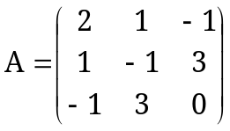

2° D’après l’exercice n°4 le noyau est obtenu en résolvant le système d’équations A×X = 0, i.e.
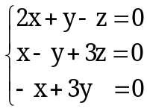 ⇔ 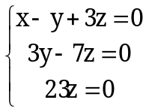, d’où Ker f = {(0,0,0)} et f est non dégénérée.

3° D’après la méthode de Gauss on a :
q = 2(x² + xy – xz) – y² +6yz = 2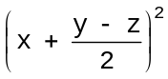- 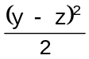 - y² + 6yz =(2x + y – z)² - y²
+ 7yz - 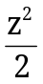 = (2x + y – z)² -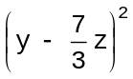+ 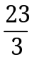z² ,
d’où q = ξ² + 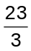η² - ζ² , avec 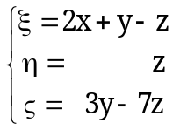.

4° rg(q) = 3, sgn(q) = (2, 1).

5° ⇔ 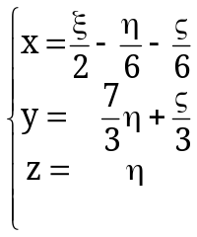,
d’où {X₁ = (1,0,0), X₂ = (-1, 14, 6), X₃ = (-1,2,0)}est une base orthogonale de R³ relativement à q.

EXERCICE N°7
1° f(X₁, X₂) = (y₁ + z₁)x₂ + (x₁ - z₁)y₂ + (x₁ – y₁)z₂, d’où A = 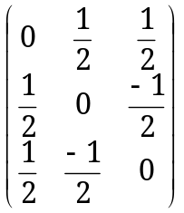
2° Ker f = {(0,0,0)} et f est non dégénérée.

3°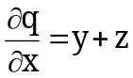, 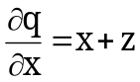, q = (y + z)(x – z) + z² = ξ² + η² - ζ², où
2ξ = x + y, η = z, 2ζ = -x + y + z ⇔x = ξ + η - ζ, y = ξ - η + ζ , z = η.

4° rg(q) = 3, sgn(q) = (2, 1).

5° {X₁=(1, 1, 0), X₂=(1, -1, 1), X₃=(-1, 1, 0)} est une base orthogonale de R³ par rapport à q.

EXERCICE N°9
I = 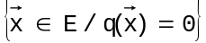, Ker f = 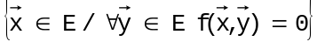

1° 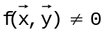et soit 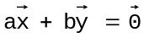, avec a et b ∈ K. On a :
0 = q(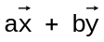) = f(,) = a².q() + 2ab.f(,) + b².q() , d’où
b(2a. f(,) + b. q()) = 0 ⇒ b = 0 ⇒ a = 0 et et sont linéairement indépendants
( remarquons que si b ≠ 0, alors = 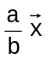 et q() = 0 ⇒ 2ab.f(,) = 0 ⇒ a = 0, or ceci est impossible car dans ce cas serait le vecteur nul et f(,) = 0).

2° F = Vect{,}.
- la matrice de f est a₁₁ = q() = 0, a₁₂ = a₂₁ = f(,) =λ ≠ 0, a₂₂ = q() = μ, soit
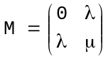, avec λ ≠ 0.
- Soit ∈I∩F, q() = 0 et = 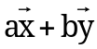,i.e b(2a. f(,) + b. q()) = b(2aλ + bμ) = 0, d’où
b = 0 ou 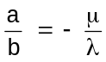 par suite I∩F ={a/a∈K}∪{b(-μ + 2λ)/ b∈K} =
= Vect{}∪Vect{-μ + 2λ}.
- Si I ≠ Ker f, ∃ ∈I et ∉Ker f, d’où ∃∈E ; f(,) ≠ 0 et
I∩F = Vect{}∪Vect{-μ + 2λ} n’est pas un sous-espace vectoriel, car -μ + 2λ∉ I∩F.
En effet q(-μ + 2λ) = 2abλ + b²μ = 2(1 - μ)2λ² +4λ²μ = 4λ² ≠ 0

3° K = R Supposons que q ≥ 0, c’est à dire ∀∈E q() = f(,) ≥ 0, d’après l’inégalité de Schwarz (f(,))²≤ f(,).f(,), d’où si ∈ I, ∀∈E f(,) = 0, c’est à dire I ⊂ Ker f et par suite I = Ker f.
Réciproquement supposons que q n’est ni positive ni négative, il existe et tels que q()>0 et
q()<0. Soit F = Vect{,} et q_{F} et f_{F} la restriction de q et de f sur F. En orthogonalisant {,}
on obtient :
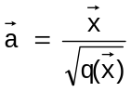 et 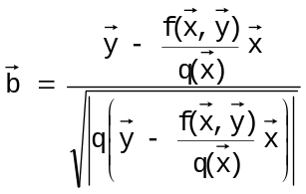.
On remarque que 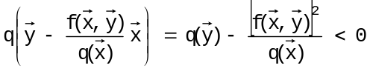, d’où q() = 1 et q() = -1 et f(,) = 0
donc et n’appartiennent pas à I, or q( + ) = q( - ) = 0, i.e + ∈I et - ∈I, d’où I n’est pas un sous-espace vectoriel et, par suite , I ≠ Ker f.

